facebook.com/UniwersytetDzieci
@fundacjauniwersytetdzieci https://www.youtube.com/user/UniwersytetDzieci
www.uniwersytetdzieci.pl

Drogi Rodzicu!
W tym roku szkolnym, z inicjatywy nauczyciela, Twoje dziecko zostanie studentem Uniwersytetu Dzieci w Klasie i weźmie udział w projekcie zatytułowanym:

Ja w społeczeństwie.
Jak mogę zmienić świat?
(kliknij)

Podczas cyklu inspirujących lekcji Twoje dziecko:
zobaczy 8 miniwykładów, prowadzonych przez naukowców i ekspertów, które rozbudzą jego ciekawość,
rozwinie swoje kompetencje − planowanie, krytyczne myślenie, wyciąganie wniosków i współpracę,
będzie uczyć się poprzez zabawę − eksperymentować, konstruować i badać, dowie się, jak pracować metodą projektu i wykorzystywać w praktyce zdobytą wiedzę.

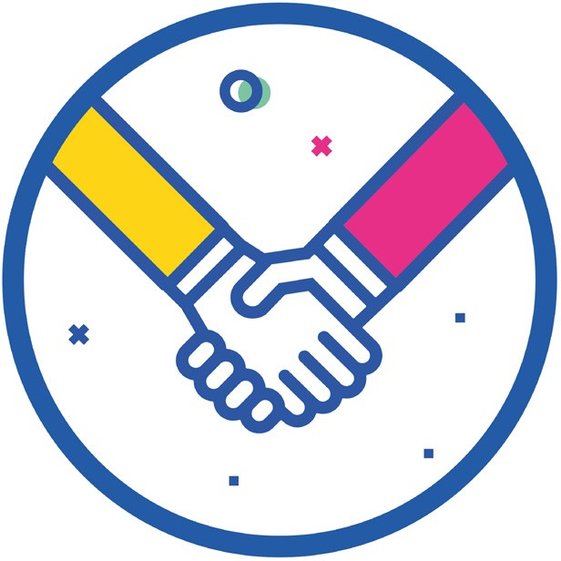Życzymy Twojemu dziecku wspaniałego roku szkolnego, pełnego naukowych odkryć i niezapomnianych doświadczeń.

Tworzymy bezpłatne scenariu-
sze lekcji, które otwierają uczniom drzwi do świata nauki. Wspieraj z nami super- szkołę dla Twojego dziecka
- podaruj indeks Uniwer- sytetu Dzieci w Klasie (kliknij)!

Projekt edukacyjny przygoto-
wała Fundacja Uniwersytet Dzieci, organizator pierwszego
i największego uniwersytetu dla małych studentów. Sprawdź kierunki studiów
(kliknij)!

